** 七年级(上册)生物**

**考点梳理**

（2024新教材）

第一单元 生物和细胞

第 一 章 认识生物

1. **观察周边环境中的生物**

**一、观察**

1.概念：观察是科学探究的一种基本方法，是研究者依据一定的目的、计划，用自己的感官和辅助工具去观察被研究对象，从而获取资料的方法。

2.类型

(1)**直接观察**：用肉眼观察。

(2)**间接观察**：借助放大镜、显微镜、望远镜、照相机、摄像机、录音机等工具进行观察，有时还需要测量。

3.科学观察的要求

(1)有明确的目的。(2)观察要全面、细致和实事求是，并及时记录下来。(3)对于需要较长时间的观察，要有计划和耐心。(4)观察时要积极思考，多问几个“为什么”。(5)在观察的基础之上，还需要与别人交流看法，进行讨论。

**二、调查（如 森林资源的清查、人口的普查等）**

1.概念：调查是科学探究常用的方法之一。调查时首先要明确调查目的和调查对象，并制定合理的调查方案。有时因为调查的范围很大，不可能逐一调查，就要选取**一部分**调查对象作为样本。调查过程中要如实记录。对调查的结果要进行**整理和分析**，有时还要用**数学方法**进行统计。

2.调查步骤：①明确调查的目的和确定调查对象②制定合理的调查方案③若范围大，可选择一部分调查对象作为样本（调查可分为**全面调查**（普查）和**抽样调查**，抽样的方法一般是随机抽样）④如实记录（避免主观因素影响）⑤调查结果的整理的分析（有时要用到数学方法进行统计）。

3.调查活动的步骤：**选择调查范围**→**分组**→**设计调查路线**→**调查**→**归类**→**整理**

4、注意事项：①设计一个比较适合的调查表②调查是一项科学工作，要全面细致、认真观察、如实记录；不能仅凭个人好恶取舍。③不要损伤植物和伤害动物，不要破坏生物的生存环境。④注意安全。

**三、生物的归类**

|  |  |  |
| --- | --- | --- |
| 归类方法 | | 举例 |
| 形态  结构 | **动物** | 鱼、龟、鸟、牛、马 |
| **植物** | 海带、紫菜、小麦、玉米、柳树 |
| **其他生物** | 细菌(如大肠杆菌)、真菌(如酵母菌)病毒(如乙肝病毒) |
| 生活  环境 | **陆生生物** | 水杉、松、月李 |
| **水生生物** | 水绵、鱼、鲸、河豚 |
| 用途 | **家禽** | 鸡、鸭、鹅 |
| **家畜** | 猪、羊、牛 |
| **宠物** | 狗、猫 |
| **作物** | 小麦、玉米、水稻 |

**第二节**  **生物的特征**

**1. 生物的生活需要营养**

|  |  |  |
| --- | --- | --- |
| 生物的生活需要营养 | 植物：绿色植物能通过光合作用制作自身所需要的营养物质 | **自养** |
| 动物：不能自己制造有机物，它们以植物或者别的动物为食，从中获得营养物质 | **异养** |
| 微生物：大多数不能自己制造营养物质，它们通过分解、吸收腐烂动植物的遗体或者寄生在动植物体内获取营养物质 | **自养** |

2.**生物能进行呼吸**：绝大多数生物需要吸入**氧气**，呼出**二氧化碳**。

|  |
| --- |
| **易错提醒：**①植物的呼吸也是吸入**氧气**呼出**二氧化碳**。②有的生物还可以进行无氧呼吸，如**厌氧细菌**等。 |

3.生物能排出身体内产生的废物

生物排出体内废物的方式：(1)动物：**呼吸、出汗、排尿**等。(2)植物：**落叶、呼吸**等。**注意：（1）**排便属于**排遗**，**不属于**排出体内废物。（2）能运动和生长的**不一定**是生物，如机器人和钟乳石，但生物都需要进行**新陈代谢**。

4.生物能对外界刺激作出反应

|  |
| --- |
| **易错提醒：**植物也能对外界刺激作出反应，如含羞草的叶片受到碰触会合拢；植物的向地性、向水性、向肥性等。 |

**5.生物能生长和繁殖**

**6.生物都有遗传和变异的特性**

|  |  |  |
| --- | --- | --- |
| 名称 | 概念 | 举例 |
| 遗传 | 亲代与子代之间的**相似性** | “龙生龙，凤生凤，老鼠的儿子会打洞”；“种瓜得瓜，种豆得豆” |
| 变异 | 亲代与子代之间、子代个体之间的**差异** | “龙生九子，连母十个样”，兄妹长得不同 |

**7.除病毒外，生物都是由细胞构成的（不是所有的生物都有细胞结构）**

|  |
| --- |
| **拓展：**病毒没有**细胞**结构，由**蛋白质**外壳和内部的**遗传物质**构成，但是病毒能够通过**繁殖**产生后代，延续种族，所以病毒也属于生物。 |

**第二章** **认识细胞**

**第一节** **练习使用显微镜**

**一、观察** 英国物理学家**罗伯特.虎克**研制出显微镜

|  |
| --- |
| 教学常用的是**光学显微镜**，其结构及各部件功能：**目镜**（调节物像和视野大小）**物镜**（放大物像）**镜筒**（连接目镜和物镜）**转换器**（安放和调换物镜）**载物台**（放玻片）**压片夹（**固定玻片）**通光孔**（光线通过）**遮光器**（有大小不等光圈，调节光线强弱）**粗准焦螺旋、细准焦螺旋**（调焦距、顺时针下降镜筒，逆时针上升镜筒，前者升降幅度大，后者升降幅度小）**反光镜**（有平面镜和凹面镜两面，调节光线亮度）**镜臂**（提握镜身）**镜柱**（支持镜身）**镜座**（稳定镜身）  **规律总结：**物镜**有**螺纹，目镜**没有**螺纹。物镜越**长**，放大倍数越**大**，反之越小。目镜越**长**，放大倍数越**小**，反之越**大**。 |

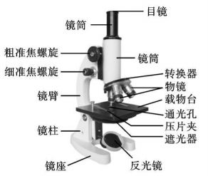

**二、显微镜的使用** ①**取镜和安放**②**对光**③**观察**④**清洁收镜**

1.取镜和安放：一只手握住镜臂，另一只手托住镜座放在实验台距边缘大约**7厘米**处，略偏**左**，安装好目镜和物镜。

2.对光

(1)转动转换器，使**低倍**物镜对准通光孔(物镜前端与载物台要保持**2厘米**左右距离)。

(2)把一个**较大**的光圈对准通光孔。 一只眼注视目镜内，转动反光镜，以通过目镜看到**明亮**的圆形视野为宜。

(3)微镜成像时光的的途径：**光线**→**反光镜**→**遮光器**→**通光孔**→**标本**（一定要透明）→**物镜**→**镜筒**→**目镜**→**眼**

3.观察

(1)把所要观察的玻片标本**正面**朝上放在载物台上，要使玻片标本正对**通光孔**的中心，用**压片夹**压住。

(2)转动**粗准焦**螺旋，使镜筒缓慢**下降**，直到物镜接近玻片标本为止，这时眼睛一定要从**侧面**看着物镜。

(3)一只眼向**目镜**内看，同时**逆时针**方向转动**粗准焦**螺旋，使镜筒缓缓上升，直到看清**物像**为止。再略微转动**细准焦**螺旋，使看到的物像更加清晰。

|  |  |
| --- | --- |
| **易错提醒：**利用粗准焦螺旋和细准焦螺旋调节物像。转动粗准焦螺旋， 镜筒上升和下降幅度**较大**；而转动细准焦螺旋，镜筒上升和下降幅度**较小**。调节粗准焦螺旋时，眼睛要注意物镜的位置，缓慢下降，防止镜 下降速度过快，将玻片标本和物镜镜头**损坏**。 | |
| **规律总结：**①先**低**后**高**。先用**低倍**镜，后用**高倍**镜观察。②先**降**后**升**。(镜筒下降时，眼睛一定要从**侧面**看着物镜)③先**粗**后**细**。左眼注视目镜，右眼**睁开**（目的：**方便绘图**）。 | |

(4)从目镜中看到的像是**倒像**。 一台显微镜的目镜与物镜放大倍数的**乘积**就是该显微镜的放大倍数。

|  |
| --- |
| **规律总结：**在显微镜下所看到的物像是一个**倒像**，物和像之间**左右**相反，**上下**颠倒。所以在移动玻片时，玻片与物像的移动方向也是**相反**的。①判断显微镜视野中看到的物像形状时，只需要将物体水平旋转**180**°,这时看到的就是物像的形状。②移动玻片时，物像在**哪个方向**， 就向**哪个方向**移动玻片。③放大倍数越大，视野中的细胞数目越**少**，体积越**大**，视野较**暗**；放大倍数越小，视野中的细胞数目越**多**，体积越**小**，视野较**亮**；光学显微镜只能观察**薄而透明**的物体。光线较弱时，用**大**光圈和**凹**面镜，光线较强时，用**小**光圈和**平**面镜。④用显微镜进行观察时，视野中出现了的污点，污点的位置判断的方法是转动目镜或移动玻片．转动目镜黑点动就在**目镜**，不动就不在**目镜**；移动载玻片，黑点移动就在**载玻片**，不动就不在**载玻片**；如果不在目镜和载玻片，那就一定在**物镜**上．转动目镜和移动装片，污点都没有移动，污点可能在**物镜**上 |

**4.**清洁收镜

(1)实验完毕把显微镜的外表**擦拭干净**。如需擦拭目镜和物镜，请用**擦镜纸**。

(2)转动转换器，把两个物镜**偏到两旁**，并将镜筒缓缓下降到**最低**处。反光镜**竖直**放置，以防反射光线进入物镜或者灰尘落在反光镜上。

(3)最后把显微镜放进**镜箱**里，送回原处。

5.生物图画法及注意事项：（1）图的大小要适当，在纸上要适中。一般稍偏**左上方**，以便在右侧或下方注字和书写图名。（2）用削尖的铅笔（3H绘图铅笔），根据观察到的物像，轻轻画出轮廓，经过修改，再正式画好，务必真实。（3）图中比较暗的地方，用铅笔**细点**表示，不能涂**阴影**；越暗地方，**细点**越多。（4）文字说明一般注在图的**右侧**。用尺引出水平的指示线，在线旁注字。（5）在图的下方写上所画图形的名称。

**第二、三节 动、 植物细胞**

**一、常用的玻片标本**

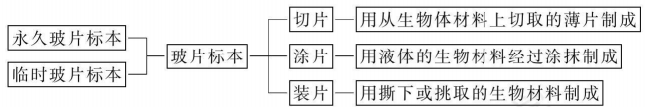

|  |
| --- |
| **点拨：**显微镜观察的材料必须是**薄而透明**的，因此必须对材料进行处理制成玻片标本才能在显微镜下观察。  **注意：**1、非常微小的生物可直接做成装片2、玻片标本的制作，需要**载玻片**（托载标本的玻璃片）和**盖玻片**（覆盖标本的玻璃片） |

**二、制作并观察动、植物细胞的临时装片 擦**→**滳**→**撕（取）**→**展（涂）**→**盖**→**染**→**吸**

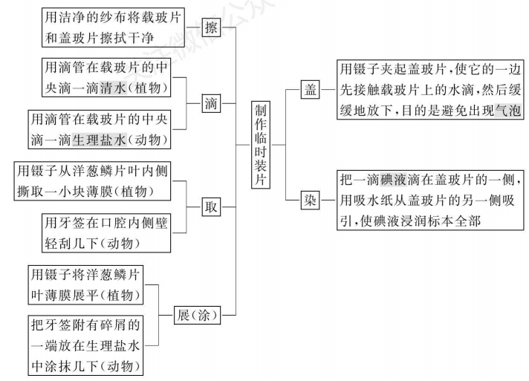

|  |
| --- |
| **易错提醒：**①在制作人的口腔上皮细胞临时装片时，在载玻片中央滴加的是0.9%的**生理盐水**，其目的是**保持细胞的正常形态，防止细胞变形影响观察**。如果用清水，细胞会**吸水胀破** ②一般来说，气泡在显微镜视野中呈现为具有**较黑、较宽**边缘的图像，形状为圆形或椭圆形，里面往往是一片空白，用镊子尖轻轻压一下，气泡就会变形或移动。③稀碘液能使有机物变蓝，染色的目的是**便于观察**。细胞核和细胞质含有机物，其中细胞核更多。给细胞染色中，染色最深的是**细胞核** |

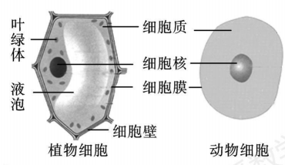**三** **、细胞的基本结构**

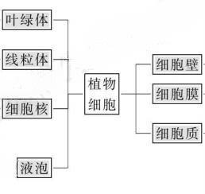1.结构及功能：细胞壁:**保护和支持**；细胞膜:**保护并控制物质的进出；**细胞核:**内含遗传物质**，叶绿体:**进行光合作用的场所**.细胞质：**新陈代谢的场所**。**细胞质**能缓缓流动，加速细胞与外界进行**物质交换**。液泡：含**细胞液**，其内溶解有多种物质和**色素**。线粒体：**呼吸作用场所**,为生命活动提供**能量**。

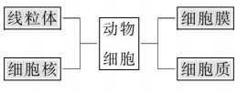

|  |
| --- |
| **易错提醒：**①并不是所有的植物细胞都有叶绿体，叶绿体只在植物体**绿色**部分中含有，是植物进行光合作用的场所。而在植物体的一些非绿色部分中，如植物的根、茎、花、果实、种子中的细胞中并没有叶绿体。洋葱鳞片叶内**表皮**细胞也不含叶绿体。②植物细胞最外层是**细胞壁**，在光学显微镜下看不到的部分是**细胞膜**  ③19世纪30年代，两位德国生物学家**施莱登**和**施旺**，共同创建了“**细胞**学说”。 基本观念：动物和植物都是由**细胞**构成的、**细胞**是生物体结构和功能的基本单位 、细胞能够产生新细胞 |

2.列表比较

|  |  |  |
| --- | --- | --- |
| 项 目 | 动物细胞 | 植物细胞 |
| 细胞壁 | **没有** | **有** |
| 细胞膜 | **有** | **有** |
| 细胞质 | 有**线粒体**，没有**叶绿体**，通常也没有**液泡** | 有**线粒体**、**液泡**，绿色部分的细胞有**叶绿**体 |
| 细胞核 | **有**(哺乳动物的成熟红细胞等除外) | **有** |

**第四节** **细胞的生活**

**一、细胞的生活需要物质和能量**

1.细胞中的物质

(1)有机物：分子较**大**， 一般含有**碳**，**能够**燃烧。如**糖类**、**脂类**、**蛋白质**和**核酸**等。

(2)无机物：分子较**小**， 一般不含**碳**，**不能够**燃烧。如**水**、**氮**、**无机盐**等。

2.细胞膜：**控制物质的进出** （进：让细胞生活需要的物质进入 挡：不需要的物质阻挡在细胞外 排：把细胞产生的不需要的或有害的物质排出细胞）

3.细胞质中的能量转换器

|  |  |  |
| --- | --- | --- |
| 名称 | 分布 | 功能 |
| 叶绿体 | **植物绿色部分的细胞中** | “**养料制造车间**”，进行**光合**作用，将**光**能转变成**化学**能储存在有机物中 |
| 线粒体 | **动植物等真核细胞中** | “**动力车间**”,分解**有机物**，释放**能量**，供细胞利用 |
| **易错提醒：**植物细胞并不是只有叶绿体，还有线粒体。不要认为植物细胞只有叶绿体，动物细胞只有线粒体。 | | |

**二、细胞核是控制中心**

1.遗传信息存在于**细胞核**中，细胞核的遗传物质叫做**DNA**（**脱氧核糖核酸**）

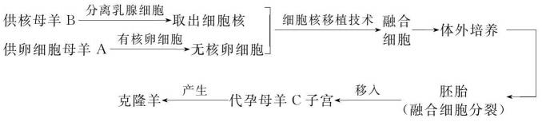

|  |
| --- |
| **易错提醒：**多莉的长相既不像**C**羊，也不像**A**羊，而与**B**羊十分相像。克隆羊的实例说明：**细胞核**控制着生物的发育和遗传。 |

**2.**细胞的生活是物质、能量和信息变化的统一

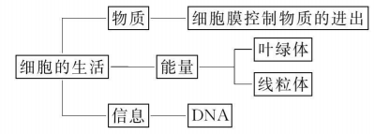

**第三章 从细胞到生物体**

**第一节** **细胞通过分裂产生新细胞**

**一、细胞的生长**

**1.**概念：细胞不断从周围环境中吸收营养物质，并且转变成组成自身的物质，**体积**会由小变大。

**2.**注意：①细胞不能无限生长。②生物体由小长大，是与细胞的**生长**、**分裂**和**分化**分不开的。

|  |
| --- |
| 拓展：在植物细胞的生长过程中，细胞质里面出现许多小液泡。后来，小液泡逐渐长大，最终合并成一个大液泡。这 就表明细胞已经成熟了，细胞就不再长大了。 |

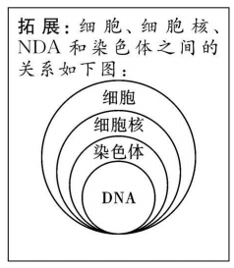**二、细胞的分裂**

1.概念：一个细胞**分成两个细胞**。

2.过程

(1)**细胞核**由一个分成两个。

(2)**细胞质**分成两份。

(3)动物细胞：细胞膜凹陷，**缢裂**为两个细胞。植物细胞：形成新的**细胞膜**和**细胞壁**。

3.意义：**使细胞数目增多**。

4.细胞分裂过程中染色体的变化

(1)染色体：**遗传**物质的载体，由**DNA**和**蛋白质**两种物质组成。

(2)染色体的变化

①染色体复制，数量**增加一倍**②染色体**平均分配**到两个新细胞里③新细胞与原细胞的**染色体形态**和**数目**相同④两个新细胞的**染色体形态**和**数目**相同

**第二、三节 动、植物体的结构层次**

**一、细胞的分化**

1.概念：在个体发育过程中， 一个或一种细胞通过分裂产生的后代，在**形态**、**结构**和**生理功能**上发生差异性的变化，这个过程叫做细胞分化。

**2.**意义：形成组织(由**形态相似**，**结构**、**功能**相同的细胞联合在一起形成的细胞群)。

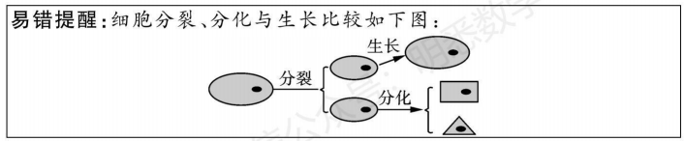

|  |
| --- |
| **拓展延伸：**①细胞分裂并不意味着生物体长大，有时细胞数目虽然通过分裂而增多，但生物体的体积并未增大。②细胞分化必须建立在细胞分裂的基础上，即分化必然伴随着分裂，但分裂的细胞不一定分化。 ③细胞分裂、生长、分化过程中，**遗传物质**并未发生改变。 |

**第二节、动物体的结构层次**

1.人身的四种基本组织：**上皮组织**（由上皮细胞构成，分布在体表和管腔内表面，细胞排列紧密，细胞间质少；具有保护、分泌等功能）**肌肉组织**（由肌细胞构成，具有收缩和舒张功能）**神经组织**（由神经细胞构成，能够感受刺激，传导神经冲动，在体内起着调节和探制作用）**结缔组织**（有骨组织、血液等，细胞间隙大、细胞间质多有支持、连接、保护、营养等功能）

**2.**组织进一步形成器官：由不同的组织按照一定的次序结合在一起构成的行使一定功能的结构， 叫做**器官** 。人体最大的器官是**皮肤**，皮肤分布在人体表面，有保护作用，说明皮肤中有**上皮**组织；如果皮肤被划破，我们会感到疼，说明皮肤中有**神经**组织；皮肤划破处会流血，说明皮肤中有**结缔**组织。所以皮肤是一种器官。另外，一块骨骼也是**器官**。

不

**3.**器官构成系统和人体：能够共同完成一种或几种生理功能的多个器官按照一定的次序组合在一起，就构成了**系统**。

**4.**动物体(人体)的结构层次：**细胞**→**组织**→**器官**→**系统**→**动物体（人体）**

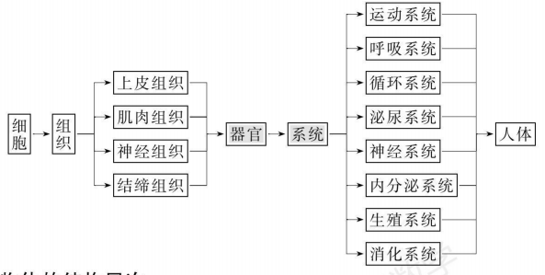

**第三节** **、植** **物** **体** **的** **结** **构** **层** **次**

1.绿色开花植物有六大器官

(1)**营养**器官：**根、茎、叶**。

(2)**生殖**器官：**花、果实、种子**。

|  |
| --- |
| **易错提醒：**绿色开花植物的六大器官，并不一定同时存在。如在植物的幼苗期往往只有根、茎和叶，没有花、果实和种子。 |

2.植物的几种主要组织

（1）**分生组织** ①概念：在成熟的植物体内，总保留一部分不分化的细胞，它们终生保持分裂能力，这样的细胞群构成的组织，叫分生组织。②特点：分生组织的细胞小，细胞壁薄，细胞核大，细胞质浓，具有很强的分裂能力，能够不断分裂产生新细胞，再由这些细胞分化形成其他组织。③分布：茎尖；茎根（幼根的尖端）（2）**保护组织**①分布：根、茎、叶表面的表皮等②功能：保护内部柔嫩部分的功能（3）**输导组织**①分布：根、茎、叶、花、果实内的导管（运输**水和无机盐**）、筛管（运输**有机物**）等,细胞呈长管状。贯穿于植物体根、茎、叶等器官的植物组织是输导组织②功能：起运输作用（4）**机械组织** ①分布：茎、叶柄、叶片、花柄、果皮、种皮等②特点：细胞壁增厚③功能：起支撑和保护作用（5）**营养组织**①分布：根、茎、叶、花、果实、种子等②特点：细胞壁薄，液泡较大，含有叶绿体的营养组织还能进行光合作用。③功能：有贮藏营养物质的功能。

3.植物体的结构层次：**细胞**→**组织**→**器官**→**植物体**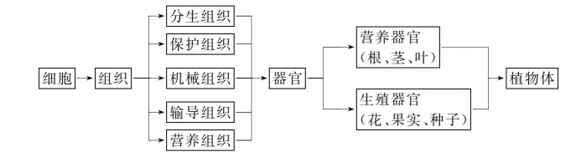

|  |
| --- |
| 易错提醒：与动物体结构层次相比，植物体结构层次没有“**系统**”这一层次。 |

**第四节** **单细胞生物**

**一、几种常见的单细胞生物**

1.概念：生物圈中存在的，肉眼很难看见的，身体只有**一个**细胞构成的生物。

2.生活环境：大多数生活在**水域**或**湿润**的环境中，有的**寄生**在其他生物体上。

3.举例：大肠杆菌、酵母菌、草履虫、变形虫、衣藻等。

|  |
| --- |
| **点拨：**单细胞生物种类繁多，有植物，如**衣藻**等；有动物，如**草履虫**、**变形虫**等；有细菌，如**大肠杆菌**等；还有真菌，如**酵母菌**等。 |

**二、单细胞生物的结构和生活**

1.观察草履虫

(1)从草履虫培养液的**表层**吸一滴培养液，放在载玻片上，用**肉眼**和**放大镜**观察草履虫。

|  |
| --- |
| **点** **拨** **：**草履虫呼吸需要**氧**，培养液表层有**氧**，所以草履虫大都集中在培养液的**表层**。 |

(2)取一滴草履虫培养液并在液滴上放几丝**棉花纤维**，再盖上盖玻片，在低倍镜下观察草履虫的形态和运动。

|  |
| --- |
| **点** **拨** **：棉花纤维**能限制草履虫的**运动范围**，**便于观察**。在显微镜下，草履虫像倒置的草鞋，其运动方式是在水中**旋转**前进。 |

**2.**草履虫的结构

|  |
| --- |
| **易错提醒：**①草履虫可看作一个动物细胞，其基本结构包括**表膜( 细胞膜 )、**  **细胞质**、 **细胞核**。②草履虫没有**叶绿体**，不能进行光合作用，以水中的**细菌**和微小**浮游植物**等为食。因此，草履虫在生物圈中扮演的角色是**消费者**。  **纤毛**：运动、**表膜**：呼吸、**口沟**：摄食、**食物泡**：消化吸收、**胞肛**：排出残渣、**伸缩泡、收集管**：收集排出废物、**细胞核**：生殖遗传 食物进入草履虫体内消化及排出的途径是：**口沟**→**食物泡**→**胞肛** |

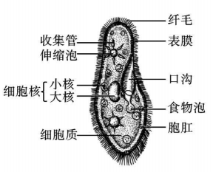

**3.**草履虫的生活

(1)运动：全身布满**纤毛**，通过**纤毛**的摆动作**旋转式**运动。

(2)营养方式：体内无**叶绿体**，不能进行光合作用制造有机物，以**细菌**和微小的**浮游植物**等为食。

(3)呼吸:通过**表膜**进行呼吸，水里溶解的氧气通过**表膜**进入细胞质，新陈代谢产生的二氧化碳也通过**表膜**排出体外。

(4)废物的排出：**收集管和伸缩泡**收集体内多余的水分和废物，由表膜上的小孔排出。

(5)取食和消化:食物经口沟进入体内，在细胞质内形成**食物泡**，然后食物泡随细胞质流动，其中的食物逐渐被消化。

(6)食物残渣的排出：不能消化的食物残渣从**胞肛**排到体外。

(7)对外界刺激的反应：草履虫能对外界刺激产生灵敏的反应，能避开**有害**刺激，趋向**有利**刺激。（应激性）

(8)生殖：草履虫通过**分裂**产生新的个体。

**三、单细胞生物与人类的关系**

（1）对人类有益方面: A.为鱼类提供天然的**饵料** B. 净化**污水**（2）对人类不好方面: A.能侵入人和动物体内，引起**疾病**。B.可造成**赤潮**，危害渔业

|  |
| --- |
| **点拨：**① 一只草履虫每小时大约能够形成60个食物泡，每个食物泡中 大约含有30个细菌，因此一只草履虫每天大约可以吃掉4.3 万个细 菌。②赤潮是海洋受到污染后所产生的一种生态异常现象，其直接原因是海水中有机物过多，引起了海洋中一些浮游生物大量繁殖。这些生物密集在一起时，可以使海水变色，称为赤潮。 |

**第二单元** **多种多样的生物**

1. **藻类与植物的类群**

第一节 藻类、苔藓和蕨类植物

**一、绿色植物的类群**

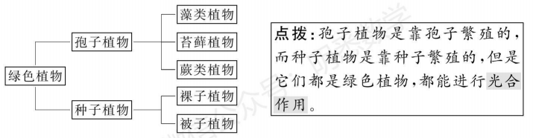

1、生物圈中的绿色植物类群有：**藻类植物**、**苔藓植物**、**蕨类植物**、**种子植物**已知的大约有50多万种。其中前三种植物生长到一定的时期会产生一种叫做**孢子**的生殖细胞。

2、**藻类植物**大多数生活在水中（如 淡水：水绵，衣藻 海水：紫菜、裙带菜、海带、石莼、鹿角菜、石花菜、马尾藻。），少数生活在潮湿的地表。(1)形态结构：有单细胞，也有多细胞的。结构都比较简单，没有**根**、**茎**、**叶**的分化。(2)营养方式：藻类植物细胞里都含有叶绿素能进行光合作用，营养方式为**自养**。（3）繁殖方式：用**孢子**（生殖细胞）进行繁殖。

3、藻类植物在生物圈中作用：（1）生物圈中**氧气**的重要来源 （2）水生生物的食物来源（如 鱼类饵料）与人类关系：（1）供食用（如 **海带 紫菜**）（2）工业和医药用（如 **碘酒 琼脂**）

4、**苔藓植物**大多数生活在陆地上的潮湿环境（葫芦藓、地钱、树干苔藓）。(1)形态结构：一般都很矮小，通常具有类似**茎**和**叶**的分化，但是茎中没有**导管**，叶中也没有**叶脉**，根非常简单，称为**假根**（只起**固定植物体**作用）。(2)营养方式：苔藓植物细胞里都含有叶绿素，能进行光合作用，营养方式为**自养**。(3)繁殖方式：用**孢子**（生殖细胞）进行繁殖。**苔藓植物**是监测空气污染程度的指示植物（苔藓植物的叶只有一层细胞，二氧化硫等的毒气体可以从背腹两面进入，使它的生存受到威胁）

5、**蕨类植物**多数生活在**阴湿**的环境中（如 里白、铁线蕨、鳞毛蕨、肾厥）。(1)形态结构：有**根、茎、叶**的分化，在这些器官中有专门运输物质的通道——**输导组织**。 (2)营养方式：蕨类植物细胞里都含有叶绿素能进行光合作用，营养方式为**自养**。(3)繁殖方式：用**孢子**（生殖细胞）进行繁殖。蕨类植物与人类的关系及其在生物圈中的作用：（1）可供**食用**，如蕨菜。（2）可供**药用**，如卷柏、贯众等。（3）作为绿肥和**饲料**，如满江红。（4）可供**观赏**，如铁线蕨、肾蕨。（5）**煤**的来源物。

**第二节 种子植物**

**一** **、种子的结构**

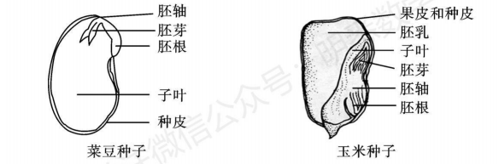

1.菜豆种子的结构

**种皮**：包裹在种子的最外侧，坚韧，具有保护种子内部结构的作用

**子叶**：**两**片，肥厚，具有贮藏营养物质的作用

**胚** **胚根**：在与胚芽相对的一端，将来发育成根

**胚芽**：生有幼叶的部分，将来发育成茎和叶

**2.**玉米种子的结构

**果皮和种皮**：两者紧贴在一起，不易分开，包裹在种子最外侧，保护种子

**胚乳**： 贮藏营养物质

**子叶**：**一**片，不肥厚，种子萌发时将胚乳里的营养物质转运给胚芽、胚轴、胚根

**胚** **胚芽**：生有幼叶的部分，将来发育成茎和叶

**胚根**：在与胚芽相对的一端，将来发育成根

**胚轴**：连接胚芽和胚根的部分，将来发育成连接根和茎的部位

**3.**菜豆种子和玉米种子结构的异同

|  |  |  |
| --- | --- | --- |
|  | 菜豆种子 | 玉米种子 |
| 相同点 | 种皮 | **种皮**(与果皮紧贴在一起) |
| **胚**(胚芽、胚轴、胚根、 子叶) | **胚**(胚芽、胚轴、胚根、子叶) |
| 不同点 | 子叶**2**片，无**胚乳**，供胚发育的养料贮藏在**子叶**里 | 子叶**1**片，有**胚乳**，供胚发育的养料贮藏在**胚乳**里 |
| **点拨：**像菜豆种子这样具有两片子叶的植物称为**双子叶**植物。像玉米种子这样只有一片子叶的植物称为**单子叶**植物。 | | |
| **易错提醒：**玉米种子外面也有厚皮。但这一层实际上是由两层组成的，外面一层是果皮，里面一层是种皮。因玉米种子成熟后，果皮和种皮紧 贴在一起，不易分开，故看上去只有一层。所以，玉米的籽粒实际上是果实，只是习惯上称之为种子。叶脉为**网状脉**的是双子叶植物，**平行脉**的是单子叶植物 | | |

**二、裸子植物和被子植物**

1.裸子植物

(1)概念：种子裸露的植物称为**裸子植物**。

(2)举例：苏铁、银杏、红豆杉、水杉、圆柏、侧柏。

(3)主要特征;种子裸露，没有**果皮**包被。**根、茎、叶**很发达,受精过程不需要水,可以在干旱和土壤贫瘠的地方生长。

|  |
| --- |
| **易错提醒：**银杏的“白果”外面柔软的部分不是果皮，而是外种皮，故银杏的“白果”是种子，不是果实。 |

**2.**被子植物

(1)概念：种子外面有果皮包被的植物称为**被子植物**。

(2)举例：椰子、毛白杨、桃、水稻、葡萄、菊。

(3)主要特征：有**根、茎、叶、花、果实、种子六大**器官；种子外面有果皮包被；具有发达的输导组织；受精过程脱离了水的限制。

(4)与人类的关系：提供工业原料；提供药材；提供食物。

**第二章** **被子植物的一生 第一节** **种子的萌发**

1.种子萌发的环境条件：**适宜的温度**、 **一定的水分**和**充足的空气**。

|  |
| --- |
| **易错提醒：光**和**无机盐**(土壤)不是种子萌发必需的环境条件。 |

2.种子萌发的自身条件：**胚完整**，**胚有活性**，**度过休眠期**。

|  |
| --- |
| **易错提醒：**休眠是植物在长期发育过程中获得的一种抵抗不良环境的适应性。 |

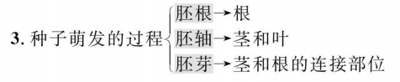

**第二节** **植株的生长**

**一、幼根的生长**

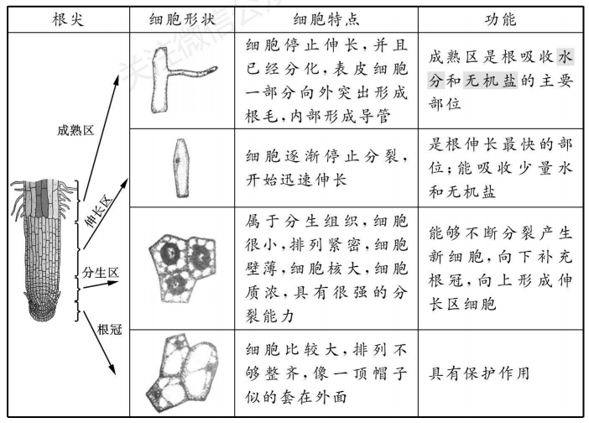

|  |
| --- |
| **易错提醒：**幼根的生长一方面要靠**分生区**细胞的分裂增加细胞的数量；另一方面要靠**伸长区**细胞的体积的增大。  可以进行无土栽培的原因是：植物的根从土壤中吸收的仅是**水分**和**无机盐** |

**二** **、枝** **条** **是** **由** **芽** **发** **育** **成** **的**

1.芽的类型

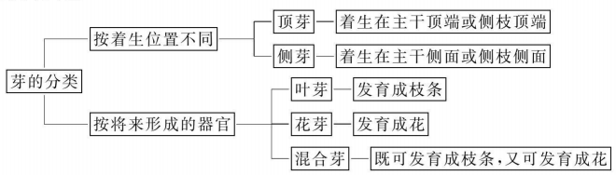

2.叶芽的结构及其发育

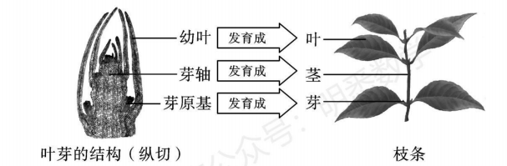

**三、植株的生长需要营养物质**

1.植物生长需要**水**，**有机物**和多种**无机盐**。在无机盐中需要量最多的是含**氮**的（缺**氮**时，植株矮小瘦弱，叶片发黄）、含**磷**的（缺**磷**时，植株特别矮小，叶片呈暗绿色，并出现紫色。根系不发达，果实种子成熟慢）、含**钾**的（缺**钾**时，植株的茎秆软弱，容易倒伏，叶片边缘和尖端呈褐色，并逐渐焦枯。）无机盐。

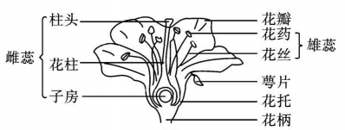**第三节** **开花和结果**

**一** **、花的结构**

花的主要结构是**雄蕊**和**雌蕊**，雄蕊的**花药**里面有花粉，雌蕊下部的子房里有**胚珠**。有些花包含雄蕊和雌蕊，叫**双性花**，而有些则只有一种，叫**单性花**。

**二、传粉和受精**

1.传粉：花粉从**花药**中散放而落到**雌蕊**的**柱头**上的过程，叫做传粉。

(1)自花传粉： 一朵花的雄蕊产生的花粉粒，落在同一朵花雌蕊的柱头上。

(2)异花传粉：借助外力作用， 一朵花的雄蕊产生的花粉粒，落在另一朵花雌蕊的柱头上。媒介主要是**昆虫**和**风**。

|  |
| --- |
| **点拨：**玉米的果穗常有缺粒的，向日葵的籽粒常有空瘪的。其原因往往是**传粉**不足引起的，可通过**人工辅助授粉**来弥补。 |

**2.**受精：胚珠里面的**卵细胞**，与来自花粉管中的**精子**结合，形成**受精卵**的过程，称为受精。

|  |
| --- |
| **拓展：**在桃花的受精过程中， 一个**精子**与**卵细胞**结合，形成**受精卵**，将来发育成种子的**胚**；另一个**精子**与**极核**结合，形成**受精极核**，将来发育成**胚乳**。这个过程叫做**双受精**，是绿色开花植物特有的受精方式。 |

**三、果实和种子的形成**

花瓣、雄蕊以及柱头和花柱在受精完成后凋落。胚珠里面的受精卵发育成**胚**。子房发育成**果实**，子房壁发育成**果皮**，胚珠发育成**种子**。

**总 结：**一 个果实中有多种子，是因为一个子房中有多个**胚珠** 。

**第三章** **绿色植物与生物圈的水循环**

**一** **、植物对水分的吸收和运输**

1. 吸 收

(1)主要部位：**根尖成熟区**。

(2)适于吸收的特点：有大量的**根毛**，具有巨大的**吸收面积。**

**2.** 运 输

(1)主要部位：根、茎、叶中的**导管**。

(2)导管结构特点：由许多长形、管状的细胞组成，没有**细胞质**和**细胞核**，上下细胞间的**细胞壁**消失。**自下而上**运输**水**和**无机盐**。

|  |
| --- |
| **易错提醒：**植物的输导组织除了导管之外，还有**筛管**，筛管是运输**有机物**的，其运输方向是**自上而下**。 |

**二、叶片的基本结构**

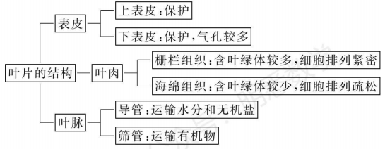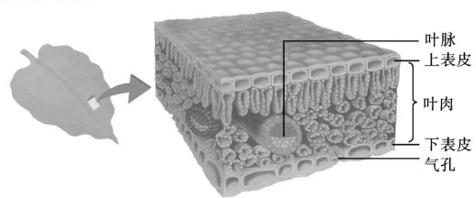

|  |
| --- |
| **点拨：**气孔是植物蒸腾作用的“**门户**”,也是气体交换的“**窗口**”。它是由一对半月形的**保卫**细胞围成的空腔。**保卫**细胞的形状和大小是能够调节的，气孔既能张开，又能闭合。 |
| **易错提醒：**表皮上有**表皮**细胞和**保卫**细胞。表皮细胞是**无色**透明的，不含叶绿体，而**保卫**细胞含有叶绿体，能够进行**光合作用**。 | | |

**三、植物的蒸腾作用**

1.蒸腾作用的概念：水分从活的植物体表面以**水蒸气**状态散失到大气中的过程，叫做蒸腾作用。**叶**是植物进行蒸腾作用的主要器官。

**2.**蒸腾作用的意义

(1)可以拉动**水分**和**无机盐**在体内的运输，保证各组织器官对水和无机盐的需要。

(2)在炎热的夏天，蒸腾作用还可以降低叶片表面的**温度**，避免植物因气温过高而被灼伤。

(3)蒸腾作用能够提高大气**湿度**，增加**降水**。

|  |
| --- |
| **点拨：**蒸腾作用的原理被广泛运用于农业生产实践中。如在移栽植物过程中，往往选择在**阴天傍晚**移栽，并且去掉部分**枝叶**；移栽后，及时**遮阴**。这样做的目的都是为了降低植物的**蒸腾**作用，提高移栽的成活率。  **易错提醒：**绿色植物通过根部从土壤中吸收水分，绝大部分水分又通过**蒸腾**作用散失了，只有少部分用于各项生理活动的需要。它促进了生物圈中**水循环**的进行。 |

**四、绿色植物参与了生物圈的水循环**

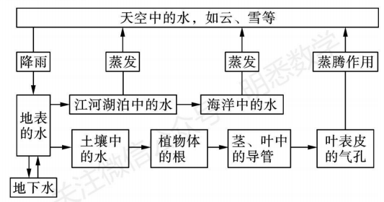1.生物圈的水循环：在生物圈中，水在陆地、海洋、湖泊、河流、动植物和土壤之间进行着周而复始的运动，这就是水循环。

2.水循环过程示意图

3.绿色植物在生物圈水循环中的作用

(1)绿色植物的**蒸腾作用**能够提高大气湿度，增加降雨量。

(2)植物的茎叶承接雨水，能够大大减缓雨水对地面的冲刷。

(3)树林中的枯枝落叶能吸纳大量的雨水，渗入地下，补充**地下水**。

|  |
| --- |
| **易错提醒：**如果没有绿色植物，水循环仍然**可以**进行。海洋、湖泊等蒸发的水蒸气进入大气中，形成云，继而形成雨、雪，再回到海洋或陆地。但是如果没有绿色植物，生物圈中的水循环会受到一定影响，如陆地的降雨会减少；降雨造成的地表径流会增多、加快等等。所以， 一片森林就是一座绿色水库，我们应该好好保护森林! |

**第四章** **绿色植物是生物圈中有机物的制造者**

**一** **、光合作用的概念**

|  |  |
| --- | --- |
| 概念 | 绿色植物通过**叶绿素**捕获太阳光，利用**光**提供的能量，在叶绿体中合成**淀粉**等有机物，并且把**光**能转变为**化学**能，储存在**有机物**中的过程 |
| 条件 | 必须在**光照**下进行 |
| 场所 | **叶绿体** |
| 产物 | **淀粉等有机物和氧气** |
| 能量转换 | 把**光能**转变为**化学能** |

**二、探究绿叶在光下制造有机物**

①**把天竺葵放在黑暗处一昼夜** ②**把天竺葵叶片用黑纸片遮盖一部分**③**把天竺葵放在光下照射** ④**把部分遮光的叶片摘下，去掉黑纸片** ⑤**放到装有酒精的烧杯中隔水加热** ⑥ **用清水漂洗叶片后滴加碘液**

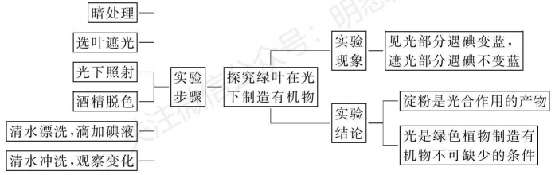

|  |
| --- |
| **点拨：**①暗处理的目的是为了**将叶片中的淀粉运走耗尽**；②选叶遮光是为了形成对照，本实验的变量是**光**；③酒精的作用是**溶解叶绿素**，隔水加热的目的是为了**防止酒精燃烧**；④可以选用银边天竺葵来证明光合作用的场所是**叶绿体**。 |

**三** **、光合作用的意义**

1.光合作用制造的有机物可以用来构建植物体。

(1)从细胞水平来看，**细胞壁**、**细胞膜**、**细胞核**中都含有丰富的有机物。

(2)从器官水平来看，植物的**六大器官**中都含有大量的有机物。

(3)从个体水平来看，构成植物体干重的绝大部分物质是有机物。

2.绿色植物通过**光合作用**制造的有机物不仅满足了自身生长、发育、繁殖的需要，而且为生物圈中的其他生物提供了基本的**食物来源**。因此，绿色植物是生态系统中的**生产者**。

**第二章动物类群**

|  |  |  |
| --- | --- | --- |
| 分类依据 | 类群 | 特点 |
| 根据体内是否由脊椎骨组成的脊柱 | 无脊椎动物 | 体内没有由脊椎骨组成的脊柱 |
| 脊椎动物 | 体内有由脊椎骨组成的脊柱 |
| 根据体温是否恒定 | 变温动物 | 体温随环境温度的变化而改变 |
| 恒温动物 | 体温不随环境温度的变化而改变 |

常见动物类群里，腔肠动物、扁形动物、线形动物、环节动物、软体动物、节肢动物属于无脊椎动物；鱼类、两栖类、爬行类、鸟类和哺乳动物属于脊椎动物

鸟类和哺乳动物属于恒温动物，其他动物属于变温动物。

**第一节无脊椎动物**

**一、腔肠动物**和**扁形动物**

3、**水螅**属于**腔肠动物**。水螅生活在淡水中，通常会附着在水草上，身体几乎透明，顶端有多条触手。

4、水螅的身体由内胚层和外胚层构成，中间的空腔叫消化腔。体表有攻击和防御的利器**刺细胞。触手**处分布最多，刺细胞里有刺丝和毒液。食物残渣由口排出。

5、水螅主要通过出芽方式进行生殖。

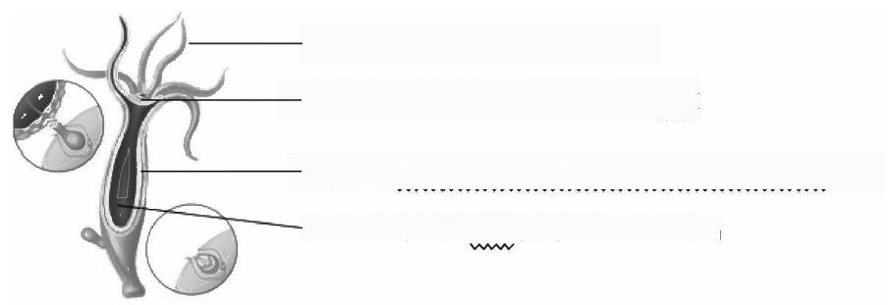

触手：分布很多刺细胞，捕捉食物

口：食物进入和食物残渣排出的通道

体壁：由外胚层(有刺细胞)和内胚层(围成消化腔)构成，中间一层是无细胞结构的中胶层。

消化腔：有口无肛门，食物残渣由口排出

6、“腔肠动物”举例:水母、海葵、海蜇、珊瑚虫、**水螅**等（前4种生活在海洋里）。

7、“腔肠动物”的主要特征：①身体呈**辐射对称**；②体表有**刺细胞**；③**有口无肛门**。

注意：海蜇经加工可食用，珊瑚虫分泌的石灰质物质----珊瑚礁。

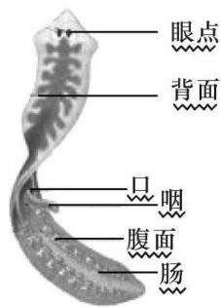8、**涡虫**属于**扁形动物**。背腹扁平，形状像柳叶。背面呈褐色。三角形的前端背面有两个可以感光的黑色眼点。身体呈两侧对称，有利于运动、捕食和防御。腹面有口，口内有管状的咽，可伸出口外捕食。判断涡虫背面和腹面的依据是：眼点在背面，咽在腹面。

9、“扁形动物”举例：

①少数是自由生活的，如**涡虫**；②多数是寄生生活的，如**华枝睾吸虫**、**血吸虫**、**绦虫**。

10、寄生虫的消化器官简单，有的甚至没有专门的消化器官，它们的生殖器官特别发达。

11、“扁形动物”的主要特征：①身体呈**两侧对称**，②背腹**扁平**，③**有口无肛门**。

注意：扁形动物比腔肠动物高等的表现：①扁形动物体型：左右对称。有了前后、左右、背腹之分；扁形动物头部感觉器官集中；扁形动物有专门的**运动器官**，便于捕食和防御。②体壁；扁形动物有**三个**胚层，腔肠动物有**两个**胚层；扁形动物消化器官出现**肠**。有口无肛门是腔肠动物和扁形动物的共有特征。血吸虫病是由日本血吸虫感染引起的。钉螺中存在血吸虫。

**二、线形动物**和**环节动物**

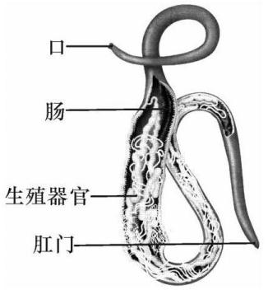12、**蛔虫**属于**线形动物**。蛔虫寄生在人的小肠里，靠吸食小肠中半消化的食糜生活。

13、蛔虫的特点？①②③④⑤（蛔虫适于**寄生**的特点？②③④⑤)

①身体呈**圆柱形**，前端有**口**，后端有**肛门**。（比扁形动物高级的原因）

②体表包裹着一层**角质层**，起**保护**作用。

③**消化管的结构简单**，肠仅由一层细胞组成，可消化小肠中的食糜。

④**生殖器官发达，生殖能力强。（寄生生活的扁形和线形动物的共同点）**

⑤**没有**专门的**运动器官**，只能靠身体的弯曲和伸展缓慢地蠕动。

注意：预防蛔虫病的措施：**注意个人饮食卫生，饭前便后要洗手；管理好粪便。**

14、“线形动物”举例：蛔虫、蛲虫、钩虫、丝虫、线虫、秀丽隐杆线虫等。

15、“线形动物”的主要特征:身体细长，呈圆柱形；体表有**角质层**；**有口有肛门**。

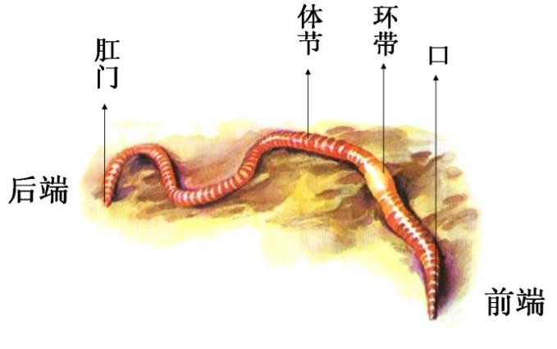16、**蚯蚓**属于**环节动物**。如何区分蚯蚓的前后端？

答：根据**环带的位置**。靠近环带的一端为前端。从前端到环带共有13节。

17、蚯蚓的形态：蚯蚓的身体呈长圆筒形，由许多相似的环形体节构成。

18、蚯蚓的运动：蚯蚓的运动与体节、刚毛、肌肉都有关。身体分节可以使蚯蚓的躯体运动

灵活。蚯蚓通过肌肉与刚毛配合可以完成运动。

19、触摸蚯蚓腹面，有粗糙不平的感觉，这是摸到了刚毛。

20、将蚯蚓放在粗糙纸板上比放在玻璃板上运动的快，主要与刚毛有关。

21、蚯蚓的摄食和消化：蚯蚓以土壤中的有机物为食。

22、蚯蚓的呼吸：蚯蚓没有专门的呼吸器官，依靠湿润的体壁进行呼吸。蚯蚓的体壁可以分泌黏液，使体表保持湿润，以保证正常呼吸。

23、在观察过程中，应经常用浸水的湿棉球轻擦蚯蚓体表，使它的体表保持湿润。）

①**目的**：维持蚯蚓的正常呼吸。②**原因**：蚯蚓的呼吸要靠**湿润的体壁**来完成。

24、实验后，别忘了将蚯蚓放归自然环境中。

25、“环节动物”举例：蚯蚓、沙蚕、蛭。

26、“环节动物”的主要特征:身体呈圆筒形，有许多彼此相似的体节组成，靠刚毛或疣足辅助运动。

27、环节动物与人类的关系：①沙蚕是食饵。②蛭的唾液中有蛭素，利用蛭素，生产抗血栓药物。③蚯蚓可以疏松土壤，提高土壤肥力，身体是优良的蛋白质饲料，蚯蚓可以入药，中药称为“地龙”。

**三、软体动物**和**节肢动物**

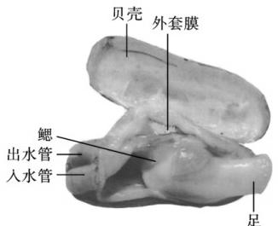28、软体动物种类很多，是动物界的第二大类群。节肢动物是最大的动物类群。

29、“软体动物”举例：河蚌、扇贝、文蛤、缢蛏（双壳类）、石鳖、蜗牛、乌贼、田螺（非双壳类）

30、双壳类动物（属于**软体动物**），身体柔软，身体表面包裹着**外套膜**，外面有两片贝壳，贝壳是由外套膜分泌的物质形成的。双壳类动物用足运动，用鳃与水流进行气体交换，同时完成摄食。

31、外套膜的作用是：保护、形成贝壳。

32、“软体动物”的主要特征：①柔软的身体表面有外套膜，大多具有贝壳；②运动器官是足。

33、软体动物与人类的关系：

①食用：如牡蛎、扇贝、鲍等。②药用：鲍的壳(石决明)、乌贼的壳(海螵蛸)、珍珠粉都可入药。③饰品：螺壳和珍珠可以做成装饰品。④某些软体动物对人类有害，如钉螺是日本血吸虫的中间寄主。

【注意】珍珠就是沙粒等异物刺激外套膜而产生的，水生生活软体动物靠鳃呼吸，二陆地生活的软体动物如蜗牛用外套膜呼吸。

34、节肢动物是最大的动物类群。昆虫是节肢动物中种类和数量最多的（因为昆虫有翅，运动能力强，使昆虫分布范围广。）。

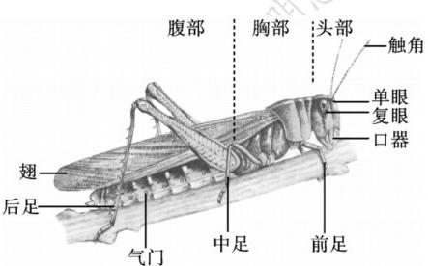35、蝗虫身体分为头部、胸部、腹部三个部分。体表有外骨骼。

①头部，负责感觉和摄食，感觉器官有一对触角，有3个单眼，1对复眼，口器用于摄食。

②胸部，是运动中心，**有3对足，善于跳跃；有两对翅，适于飞行。**触角和足等是昆虫的附肢**分节**。

③腹部，集中容纳内脏器官。腹部体表有气门，用于呼吸（呼吸器官是：气管）。

1. “**外骨骼**”的作用：①保护内部柔软的器官；②防止体内水分蒸发。

【注意】外骨骼会限制昆虫的发育和长大，所以昆虫需要蜕皮。通常发育为成虫后不再蜕皮。

37、昆虫的基本特征：有1对触角，3对足，一般有2对翅（昆虫是无脊椎动物中唯一会飞的动物）

38、“节肢动物”的主要特征：①体表有坚韧的外骨骼；②身体和附肢都分节。

39、“节肢动物”举例：蝗虫、鼠妇、蟋蟀、蝴蝶、蜘蛛、蝉、蜈蚣、虾、蟹、蚊、蝇等。

40、节肢动物与人类的关系：①虾、蟹等提供了动物蛋白；②蜜蜂等昆虫为开花植物传播花粉；③蝎、蜈蚣、蝉蜕等可以入药，治疗疾病；④果蝇是经典的实验材料；⑤不少节肢动物也给人类带来诸多困扰，并传播疾病。

41、环节动物和节肢动物的相同点：身体有许多**体节**构成。贝壳与外骨骼比较如下：

|  |  |  |
| --- | --- | --- |
|  | 软体动物的贝壳 | 外骨骼 |
| 生长 | 可以随身体的长大而长大 | 不能随身体的长大而长大，有蜕皮现象 |
| 是否辅助运动 | 不能辅助运动 | 与内壁附着的肌肉配合，共同完成各种运动 |
| 相同点 | 防治水分的蒸发和保护内部柔软的器官 | | |

1. **脊椎动物**

**一、鱼**

1、**鱼**是脊椎动物中种类最多的一个类群，“**四大家鱼**”是：青鱼、草鱼、鲢鱼、鳙鱼。

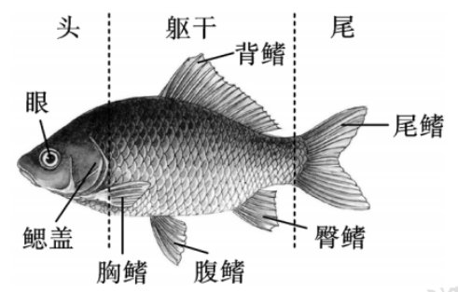2、鱼**鳍**有5种，共7个，分别是**背鳍**（1）、**胸鳍**（2）、**腹鳍**（2）、**臀鳍**（1）、**尾鳍**（1）。

3、**侧线**—可以感知水流和测定方向。

4、鱼能停留在不同的水层，因为**鳔**能调节比重。

5、鱼能够在水中生活，有两个特点至关重要：

①、能靠**游泳**来获取食物和防御敌害；鱼的运动器官是**鳍**

②、能在水中**呼吸**。（鱼的呼吸器官是**鳃**）

6、鱼的主要特征？

①生活在水中。②鱼的体表常有鳞片覆盖，鳞片表面有黏液，起保护身体的作用。③身体分头部、躯干部和尾部三部分，大多呈**流线型**，这样的体形**有利于减少水的阻力**。④通过**尾部和躯干部的摆动**以及**鳍**的协调作用游泳。⑤用**鳃**呼吸。

48、鱼用鳃呼吸，鳃的主要部分是鳃丝，鳃丝既多又细（扩大了鳃与水的接触面积，有利于气体交换），内含丰富的毛细血管（所以，鳃是鲜红色的）。水从口流入，从**鳃盖后缘**流出（口和鳃盖后缘**交替张合**）。流出的水：**氧气含量减少，二氧化碳含量增多**。

【注意】海马、带鱼、 鲨 鱼、鲫鱼、中华鲟是鱼类、似鱼非鱼的动物：甲鱼和鳄鱼是爬行动物，娃娃鱼是两栖动物，鲸鱼、海豚是哺乳动物，墨鱼、鱿鱼、鲍鱼是软体动物

**二、两栖动物**和**爬行动物**

7、**青蛙**属于**两栖动物**。青蛙有哪些特点，使它既能在陆地上生活，也能在水中活动？

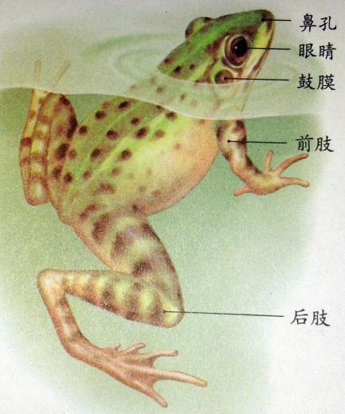①青蛙的眼睛后面有鼓膜，可感知声波；②头部前端有一对鼻孔，是呼吸时气体的通道；③青蛙的前肢短小，可支撑身体；后肢发达，趾间有蹼，既能跳跃也能划水；④青蛙用肺呼吸，皮肤辅助呼吸。（**肺**和**皮肤**都能进行气体交换。）

8、“两栖动物”的主要特征：幼体生活在**水中**，用**鳃**呼吸；成体大多生活在**陆地上**，也可在水中游泳，用**肺**呼吸，**皮肤**可辅助呼吸。

9、“两栖动物”举例：青蛙、蟾蜍、大鲵、蝾螈。

10、（1）两栖动物与人类的关系？两栖动物是很多农田害虫的**天敌**。

（2）两栖动物种类和数量正在减少的原因？**环境污染、水域面积缩减**。

（3）如何保护两栖动物？答：加大保护两栖动物生活环境的力度，同时禁止对它们乱捕滥杀。

11、爬行动物是真正适应陆地环境的脊椎动物（如：蜥蜴）。

12、蜥蜴一生都生活在陆地上，蜥蜴适于陆地生活的特点？（5个）

①蜥蜴的头部后面有颈，因此头部可以灵活地转动，便于在陆地上寻找食物和发现敌害。

②蜥蜴的四肢短小，不能跳跃，但能贴地面迅速爬行。

③皮肤干燥，表面覆盖角质的鳞片，既可以保护身体，又能减少体内水分的蒸发。

④蜥蜴用肺呼吸。

⑤蜥蜴将受精卵产在陆地上，蜥蜴的受精卵较大，卵内养料较多并含有一定的水分。卵外还有坚韧的卵壳保护。蜥蜴的生殖和发育可以摆脱对水环境的依赖，是蜥蜴能终生生活在陆地上的重要原因。

13、“爬行动物”的主要特征：体表覆盖**角质的鳞片或甲**，用**肺**呼吸，在**陆地上**产卵，卵表

面有**坚韧的卵壳**。

14、“爬行动物”举例：蜥蜴、龟、鳖、蛇、鳄等。

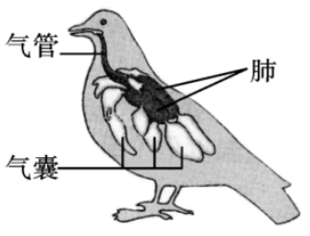三、**鸟**

15、鸟适于飞行的特点？（7个）

①身体呈**流线型**，可**减少飞行中空气的阻力**。

②体表**覆羽**，前肢变成**翼**。（翅膀展开呈**扇形**）

③骨骼**轻、薄、坚固**，有些骨内部中空，可减轻体重。胸骨上有**龙骨突。**

④**胸肌**发达，牵动两翼完成飞行动作。

⑤食量大，消化能力强。直肠短，粪便直接排出，可以减轻体重。

⑥用**肺**呼吸，**气囊**辅助呼吸。

⑦循环系统结构完善（心脏四腔，心跳频率快），运输营养物质和氧的能力强。

16、**肺**是鸟的呼吸器官，是气体交换的场所，一次呼吸在肺内进行两次气体交换。气囊 辅助呼吸。

17、气囊的作用？①辅助呼吸；②减轻身体比重；③减少内脏器官间的摩擦；④散热降温。鸟类气体【注意】交换的场所只有肺，而气囊只起到暂时储存空气的作用

18、**恒温动物**只有：**鸟**和**哺乳动物**。变温动物为其余的所有动物。

19、鸟类体温恒定的原因？

①食量大，消化能力强，呼吸作用旺盛，产生的热量较多；②有良好的产热和散热结构；③有羽毛的保护

20、“鸟”的主要特征：**体表覆羽；前肢变成翼；有喙无齿；有气囊辅助呼吸。**

**四、哺乳动物**

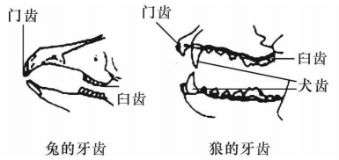21、哺乳动物的体表大都被毛，体毛有保温作用，它们和鸟一样，同属于恒温动物。

22、“胎生、哺乳”的意义？答：**提高了后代的成活率**。

23、哺乳动物的牙齿有**门齿、犬齿、臼齿**的分化。既提高了哺乳动物摄取食物的能力，又增强了对食物的消化能力。门齿：切断植物纤维；犬齿：撕裂食物；臼齿：磨碎食物

24、**食草动物**都有门齿、臼齿，这与吃植物的生活习性相适应；**食肉动物**都有门齿、犬齿、臼齿，这与吃肉的生活习性相适应。

25、哺乳动物还具有高度发达的神经系统和感觉器官，能够灵敏地感知外界环境的变化，对环境的复杂多变及时作出反应。

26、哺乳动物的主要特征：体表**被毛**；**胎生、哺乳**；牙齿有**门齿、犬齿和臼齿**的分化。（生殖发育特点：**胎生、哺乳**。）

**第三章、微生物**

**一、细菌**和**真菌**

1、细菌很小，大部分真菌也很小，可以用培养基培养成菌落来观察（或用高倍显微镜、电镜）。

2、**菌落——**由一个细菌或真菌**繁殖后**形成的肉眼可见的**集合体**。

3、**一个培养基上**可以长出**多种菌落**。**每个菌落**只能由**一种**细菌或真菌形成。

4、区分细菌、真菌菌落的依据：是根据菌落的**形态、大小、颜色**。

**比较细菌、真菌的菌落**

|  |  |  |  |
| --- | --- | --- | --- |
|  | **大小** | **形态** | **颜色** |
| 细菌 | 小 | 光滑粘稠（有荚膜）或粗糙干燥 | 较浅 |
| 真菌 | 大 | 绒毛状、絮状、蜘蛛网状 | 较深，呈红、褐、绿、黑、黄等 |

5、培养细菌、真菌的一般方法：**配制培养基**→**高温灭菌**→**冷却，接种**→**恒温培养**。

提供↓ 提供↓

水分和有机物 适宜的温度

①“**高温灭菌**”的目的：杀灭原有的杂菌，排除干扰。

②“**冷却**”的目的：防止高温杀死要接种的菌。

③“**恒温培养**”是指：把培养皿放在**恒温箱中**或**室内温暖的地方**培养。

6、探究“检测不同环境中的细菌和真菌”实验中：

①准备**两套**培养皿的目的是：设置对照实验，不作处理的为对照组，在选定环境中处理的为实验组。

②工作之前不能打开培养皿，目的：防止细菌、真菌的孢子落在培养基上。

③在标签纸上标出组别、实验日期、编号，并贴在**培养皿的底面**。

④在草地上暴露5-10分钟相当于培养细菌、真菌一般方法中的**接种**。

⑤使用“**无菌棉棒**”的目的是：防止棉棒上的微生物污染培养基。

⑥将两套培养皿放在**同一环境**（恒温箱中或室内温暖的地方）下培养。

⑦什么环境条件下不可能有细菌和真菌？答：经过严格高温灭菌的环境中。

7、细菌和真菌的生存需要一定的条件：如**水分、适宜的温度、有机物。**

8、细菌是荷兰人**列文虎克**发现的。

9、法国科学家**巴斯德，鹅颈瓶实验**证明细菌**不是自然发生的，而是由原来已经存在的细菌产生的**。

10、巴斯德（**微生物学之父**）对微生物学的贡献？

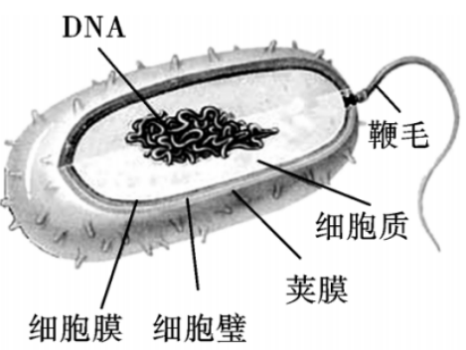①巴斯德还发现了乳酸菌，酵母菌。②提出了保存酒和牛奶的巴氏消毒法以及防止手术感染的方法。

11、细菌的个体十分微小，只有用**高倍显微镜**或**电镜**才能观察到它的形态。

12、根据细菌外部形态的不同，可以分为三类：球菌、杆菌、螺旋菌

13、细菌都是**单细胞**的。有些细菌虽然相互连接成团或长链，但每个细菌都是**独立生活**的。

14、细菌的结构：

**（1）**基本结构：**细胞壁、细胞膜、细胞质、DNA集中区域**

（2）特殊结构（有些细菌有）：**荚膜、鞭毛。**（荚膜：保护；鞭毛：运动）

15、细菌的生殖方式：**分裂生殖(**一个细菌分裂成两个细菌)。**X**·**2n**（x个细菌，繁殖n代后的数目）

16、**芽孢**——有些细菌遇到不良环境时，个体缩小，细胞壁增厚，形成**芽孢**。芽孢是细菌的休眠体，对不良环境有较强的抵抗能力。在适宜的环境中，又能萌发成细菌。（细菌分裂速度极快）。

17、高温灭菌、消毒都以杀死芽孢为标准。

18、细菌分布广泛的原因？

①个体小，便于各种媒介携带；②快速繁殖；③形成芽孢。

19、真菌的种类：

（1）多细胞的（如青霉、曲霉等霉菌；蘑菇、木耳等）；（2）单细胞的（如酵母菌）

20、酵母菌的细胞结构：**细胞壁、细胞膜、细胞质、细胞核、液泡**

21、酵母菌的生殖方式：**出芽生殖**或**孢子生殖**

22、**青霉：**

①青霉的**菌体**是由许多细胞连接起来的**菌丝**构成的。②每个细胞都有**细胞壁、细胞膜、细胞质、细胞核。**③菌丝有两种：**直立菌丝**（在营养物质表面向上生长的）和**营养菌丝**（深入到营养物质内部的）。④直立菌丝顶端生有：**孢子**（呈“扫帚状”排列）**。**⑤孢子作用：繁殖；直立菌丝作用：产生孢子，繁殖后代；营养菌丝作用：吸收有机物。⑥**菌丝无色，孢子有色**

23、蘑菇由子实体和菌丝构成，子实体由菌盖和菌柄构成。菌盖上有菌褶，上着生孢子。蘑菇地下部分的**菌丝**，能够吸收水分和有机物。

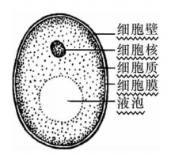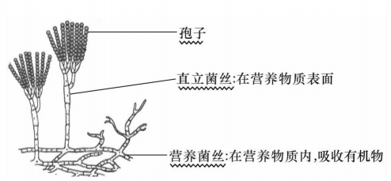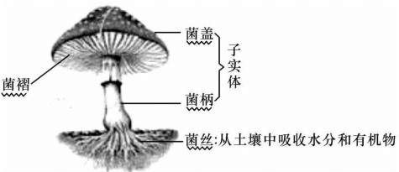

24、真菌的生殖方式：**孢子生殖**。

25、孢子印——是由菌褶上散落下来的孢子组成的。孢子印是与菌褶排列一致的放射状的，中间空白（因着生菌柄）

26、比较：

|  |  |  |  |  |
| --- | --- | --- | --- | --- |
|  | 植物 | 动物 | 细菌 | 真菌 |
| 细胞壁 | 有 | 无 | 有 | 有 |
| 细胞膜 | 有 | 有 | 有 | 有 |
| 细胞质 | 有 | 有 | 有 | 有 |
| 细胞核 | 有（真核生物） | 有（真核生物） | 不成形（原核生物） | 有（真核生物） |
| 叶绿体 | 有（自养） | 无（异养） | 无（异养） | 无（异养） |
| 荚膜 | 无 | 无 | 有（保护） | 无 |
| 鞭毛 | 无 | 无 | 有（运动） | 无 |

27、（1）**原核生物**——细胞内**无成形细胞核**的生物。如**细菌**

（2）**真核生物**——细胞内**有细胞核**的生物。如**动物、植物、真菌**。

（病毒，无细胞结构，所以病毒不是原核生物，也不是真核生物。）

27、细菌与动物植物真菌细胞的主要区别是：**没有成形的细胞核**。

29、营养方式：

**（1）自养型**——**内含叶绿体**，可自己通过光合作用制造有机物，养活自己。如**植物**

**（2）异养型**——**内不含叶绿体**，不能通过光合作用制造有机物，只能**利用现成的有机物生活**。如**动物、细菌、真菌、病毒**

30、细菌真菌的三种生活方式：腐生（死细胞）；寄生（活细胞，往往有害）；共生（互利）。

31、细菌和真菌在自然界中的作用：

（1）作为分解者参与物质循环（大多数细菌和真菌—**腐生**细菌和真菌）；

（2）引起动、植物和人患病（**寄生**）；

（3）与动植物共生（**共生**）。

32、引起动植物和人患病：细菌和真菌中有一些种类是**寄生生活**的，它们能够从**活的**动植物

体和人体内吸收营养物质，导致动植物和人患不同的疾病。例如：

①**链球菌（细菌）**使人患扁桃体炎、猩红热、丹毒等；

②一些**真菌**寄生在人的体表或体内，引起人患手癣、足癣等疾病；

③棉花枯萎病、水稻稻瘟病、小麦叶锈病、玉米瘤黑粉病等植物疾病，都是由**真菌**感

染引起的。

33、**共生**——“细菌和真菌”与“动物或植物”共同生活在一起，相互依赖，彼此有利的现象。

①**地衣**，是**真菌**与**藻类**共生，藻类通过光合作用为真菌提供有机物，真菌为藻类提供水和无机盐。

②**豆科植物**与**根瘤菌**共生，根瘤菌(细菌)为豆科植物提供含氮物质，而植物为根瘤菌提供有机物。

③**草食动物**与**胃肠内的细菌**共生，细菌帮动物分解纤维素，动物为细菌提供生存的场所和食物。

④**人**与**肠道中的细菌**共生，细菌可以制造维生素B12和维生素K等，人体为细菌提供生存的场所和食物

34、**生物防治**：以虫治虫、以鸟治虫、以菌治虫。优点：可以控制害虫数量；可以减少农药的使用，减轻对环境的污染。缺点：见效慢。

35、发酵——细菌、真菌在无氧时，对有机物的分解。

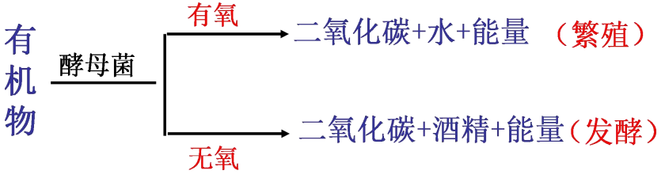

36、细菌、真菌与食品制作

|  |  |  |  |
| --- | --- | --- | --- |
|  | 菌的种类 | 原理 | 应用 |
| 真菌 | 曲霉 | 淀粉→葡萄糖 | 制酱 |
| 酵母菌 | 葡萄糖→酒精＋二氧化碳 | 制馒头、面包、酿酒 |
| 细菌 | 乳酸菌 | 葡萄糖→乳酸 | 制酸奶、泡菜 |
| 醋酸菌 | 葡萄糖→醋酸 | 制醋 |

37、制作米酒顺序：

糯米浸泡、洗净→蒸熟、冲淋冷却并装入容器→接入酒曲→保温发酵

①“酒曲”内含的主要菌种是：**酵母菌**

②“蒸熟”的目的是：**高温灭菌，**同时煮熟后有利于快速发酵。③“冲淋至30℃”的目的是：**防止高温杀死酒曲粉末中的酵母菌**。

④将酒曲粉末，撒在糯米饭上，目的是：加入酵母菌（接种）

⑤糯米饭压实，目的：**造成无氧环境，便于发酵。**

⑥挖一个“凹坑”的目的是：**增加氧气，使酵母菌有足够的氧气在短时间内迅速繁殖。**

⑦把容器盖好，目的：**形成无氧环境；防止杂菌落入**。

⑧用毛巾包裹，放在温暖的地方，目的：**为酵母菌的生活提供适宜的温度**。

⑨酿好的酒表面有一层泡沫，这是**二氧化碳**。

⑩制出的甜酒带酸味，原因：**有可能含有杂菌**。

⑪实验失败，原因可能是：A器皿消毒不严；B器皿没盖严；C经常打开容器，杂菌感染；D酒曲

含有杂菌等。

38、食品**腐败原因**：细菌和真菌从食品中获得有机物，并在食品中生长和繁殖，导致食品的腐败。

**防腐的主要原理**是：把食品内的细菌和真菌**杀死**或**抑制**它们的生长和繁殖。

39、

|  |  |  |
| --- | --- | --- |
| 食品 | 保存方法 | 原理 |
| 干蘑菇 | 脱水法 | 除去水分，防止细菌、真菌生长和繁殖 |
| 腊肉 | 晒制与烟熏法 |
| 果脯 | 渗透保存法 |
| 咸鱼、咸蛋 | 腌制法 |
| 盒装牛奶 | 巴氏消毒法 | 高温灭菌 |
| 袋装肉肠 | 真空包装法 | 破坏需氧菌类的生存环境 |
| 罐头 | 罐藏法 | 高温灭菌和防止与细菌、真菌接触 |
| 速冻水饺 | 冷藏法 | 低温能抑制大部分细菌、真菌的生长和繁殖 |
|  | 防腐剂 | 杀菌 |

40、**抗生素**——有些**真菌**可以产生杀死或抑制某些**致病细菌**的**物质**。如青霉素、红霉素、链霉素等作用对象是：细菌，对**真菌和病毒**不起作用。

41、滥用抗生素会破坏肠道益生菌群，使其失衡，而且会产生耐药菌。

42、科学家利用**转基因技术**，把其他生物的某种基因转入一些细菌内部，使这些细菌能够生产药物。如科学家把控制合成胰岛素的基因转入**大肠杆菌**（大肠杆菌繁殖速度快）内，对大肠杆菌进行培养，使之生产治疗糖尿病的药物——胰岛素。

43、原理：（呼吸作用）

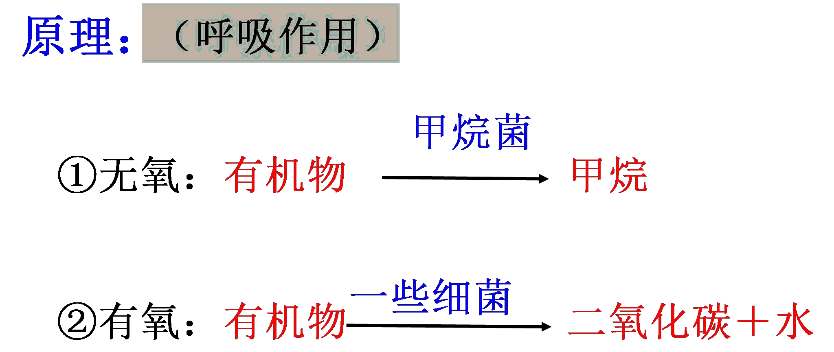（1）清洁能源：**无氧**时，**甲烷菌**通过**呼吸作用**将有机物分解合成甲烷，甲烷是一种清洁能源（有机物的分解，也达到了净化污水的效果）；

（2）污水处理：**有氧**时，**一些细菌**通过**呼吸作用**将有机物彻底分解成二氧化碳和水，达到净化污水的目的。

**二、病毒**

1、病毒由俄国科学家**伊万诺夫斯基**发现。发现的第一种病毒：**烟草花叶病毒**

2、病毒十分微小，比细菌小得多，用**纳米**测量，必须用**电子显微镜**观察。

3、病毒**不能独立生活**，必须**寄生**在其他生物的细胞内。

4、根据**寄生的细胞**不同，病毒分为**植物病毒**、**动物病毒**、**细菌病毒**（又叫**噬菌体）**。

5、病毒的结构：病毒的**结构简单**，由**蛋白质外壳**和**内部的遗传物质**组成，**没有细胞结构**。

6、病毒**不能**独立生活，只能**寄生**在**活细胞**里，在寄主细胞里进行的主要活动是**繁殖**。靠自己的**遗传物质中的遗传信息**，利用**细胞内的物质**，制造出新的病毒，这是它的繁殖方式（**自我复制**）。

7、病毒离开了活细胞，会变成**结晶体，**当外界环境条件适宜时，再侵入活细胞，生命活动开始。

8、病毒有一定的潜伏期，所以病毒一旦侵入人体，不一定就会使人患病。

9、细菌、真菌、病毒都是有害的吗？**不是**

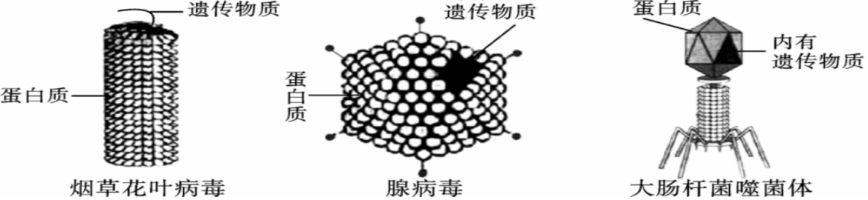

第四章、生物分类的方法

一、尝试对生物进行分类

1、植物分类依据：**植物的形态结构**，如被子植物的根、茎、叶、花、果实、种子的形态结构。

在被子植物中，分类的**重要依据**是：**花、果实、种子**（因为它们的形态结构比较稳定）

2、动物的分类要比较：**形态结构和生理功能**。

3、生物分类的**依据**：生物之间在**形态结构**和**生理功能**上的**相似程度**。

生物分类的**目的**：弄清不同类群之间的**亲缘关系**和**进化关系**。

二、从种到界

1、生物分类**从大到小**的等级依次是：**界、门、纲、目、科、属、种**。（若增加“**亚门**”这一分类单位，应处于**门**与**纲**之间。）

2、每一个“**种**”里，只有**一种**生物（**一种生物**便是一个**物种**）。“**种**”是**最基本的分类单位**，**同种生物**的**亲缘关系是最密切的**。

3、**分类单位越小**：

本单位中生物的**相似程度越大**，即**共同特征越多**；**亲缘关系越近**，**包含的生物种类越少**。

在7个分类单位中：

生物**共同特征最多**的是**种**，**最少**的是**界**；生物的**种类最多**的是**界**，**最少**的是**种**。

4、**林奈**提出了**双名法**。